Лекція №3
Тема: ОСНОВНІ ЕТАПИ ДИЗАЙН ПРОЕКТУВАННЯ
План:
1. Особливості дизайн-проектування.
2. Послідовність дизайн проектування об’єктів технологічної діяльності.
3. Технічне завдання.
4. Ескізний проект.
5. Розробка дизайн-проекту.

1. Особливості дизайн-проектування у поєднанні з технічним (інженерним проектуванням) утворюють єдиний процес проектування об’єктів технологічної діяльності, незважаючи на те, що процес художнього конструювання спрямований на виконання специфічної мети – гуманізація предметного середовища. Але, дизайнер працюючі у творчої співдружності з іншими спеціалістами, завжди вирішує свою специфічну задачу. Ступінь участі дизайнера у розробці нових виробів залежить від того, на якій стадії проектування він включається у роботу над об’єктом.
Створити зроблений виріб промислового виробництва без послідовної методичної розробки неможливо. Дизайн об’єктів технологічної діяльності здійснюється поетапно, у відповідності, яка встановлена ДСТ 103 -68 «Єдиної системи конструкторської документації». У відповідності з ЄСКД, весь процес художнього конструювання складається із етапів, послідовність яких вказана у таблиці (графа – етапи дизайн проектування).
2. Послідовність дизайн-проектування об’єктів технологічної діяльності

Стадії інженерного проектування | Етапи дизайн-проектування | Результати роботи дизайнера
Технічне завдання | Розробка технічного завдання  Попередній аналіз проектної ситуації. | Узгодження з дизайнером технічного завдання
Художньо-конструкторський аналіз | Розкриття якостей аналогів и комплексу зв’язків «людина - виріб» та «людина - середовище» | Узагальнення художньо-конструкторського аналізу.
Технічна пропозиція | Розробка дизайн-пропозиції  Дослідження, що стосуються  соціологічних, ергономічних та інших даних про об’єкт проектування.  Визначення вимог, що ставить дизайн до виробу, що проектується.  Визначення художньо-конструкторських завдань.  Розробка попередніх варіантів художньо-конструкторських пропозиції.  Узгодження художньо-конструкторських пропозиції. | Дизайн-пропозиція  Дані проектних досліджень.  Формулювання вимог дизайну щодо виробу.  Формулювання художньо-конструкторських завдань.  Варіанту схем компонування.  Художньо-конструкторська пропозиція.
Ескізний проект | Ескізне проектування  Аналіз та відбір художньо-конструкторських пропозиції.  Вивчення конструкції, матеріалів та технології виготовлення виробів.  Розробка ескізних варіантів виробів в графіці та у об’ємі (з урахуванням ергономічних вимог тощо). | Ескізний проект  Варіанти художньо-конструкторських пропозиції.  Дані про конструктивні рішення, властивості матеріалів та технології.  Ескізи та пошукові моделі виробів.
Технічний проект | Дизайн-проект  Заключне компонування виробу.  Художньо-конструкторська проробка форми.  Розробка складних поверхонь.  Вибір конструкційних та оздоблювальних матеріалів.  Моделювання та макетування.  Економічне обґрунтування рішення.  Оформлення проекту.  Узгодження технічного проекту. | Дизайн-проект  Компонувальні креслення виробів.  Ескізи робочих креслень складних поверхонь.  Модель або макет виробу.  Пояснювальна записка.
Розробка робочої документації | Робоче проектування  Розробка креслень складних поверхонь.  Розробка креслень вузлів та деталей.  Узгодження робочої документації. | Робочі креслення  Креслення складних поверхонь.  Креслення вузлів та деталей, які є найбільш вагомими у зовнішньому вигляді виробів.
Дослідний зразок | Участь в авторському нагляді за процесом виготовлення та випробування. | Висока якість зразку.

Процес художнього проектування поділяється на етапи, які у методичному відношенні мають загальні риси з архітектурним проектуванням.
3. Технічне завдання. Дизайн-проектування об’єктів проектування починається з моменту складання та видачі завдання. Бажано, щоб у процесі складання завдання брали участь дизайнери, як майбутні автори проекту. Завдання надається замовником у письмовому вигляді, іноді доповнюється схематичними кресленнями, у яких проставляються основні розміри об’єкту проектування. У завданні, в стислому вигляді, уточнюється функціональне призначення, можливий варіант конструктивно-технологічного рішення, особливі вимоги, які пред’являються до художньо-конструктивного рішення. Завдання на художнє конструювання видається, як на перспективне проектування нового об’єкту технологічної діяльності, так і на модернізацію або удосконалення існуючого виробу.
Інженер-конструктор та дизайнер, а в деяких випадках, сумісно з технологами та іншими спеціалістами, ретельно вивчають завдання і вимоги, які ставляться до об’єкту проектування. Після детального ознайомлення з завданням, вивчення різних інформаційних джерел та діючих зразків, дизайнер приступає до розробки ескізів. Ескізи виконуються у декількох варіантах, з метою визначення художньо-конструктивного рішення об’єкту проектування.
4. Ескізний проект – це найкращій варіант конструктивного рішення об’єкту технологічної діяльності. Він виконується у вигляді креслення в ортогональних проекціях або перспективного зображення. Основна вимога до ескізного проекту - мінімум зображень повинні надавати максимум інформації про об’єкт проектування. Звичайно, ескізи роблять у масштабі зменшення, на відміну від з заключного варіанту дизайн-проекту, який бажано виконувати у дійсних розмірах.
У процесі пошуку композиційного рішення об’єкта проектування, використовуються також, об’ємно-зображувальні засоби – макети. Спочатку макети виконують у невеликому масштабі, у подальшому, по мірі завершення форми, їх масштаби збільшуються. Макети виконуються з податливих, пластичних матеріалів (пластилін, глина) та твердих (дерево, пінопласт, метал, гіпс, пластмаса тощо). У даний час на багатьох підприємствах, конструкторських та художньо-конструкторських бюро, у навчальних закладах, широко використовується папір, як матеріал виконання моделей, особливо на пошуковому етапі конструювання. Такі матеріали, як глина, пластилін, пінопласт і дерево більше підходять для більш детальної проробці форми виробу. Вони податливі і пластичні, але на процес виготовлення моделей витрачається більше часу та коштів.
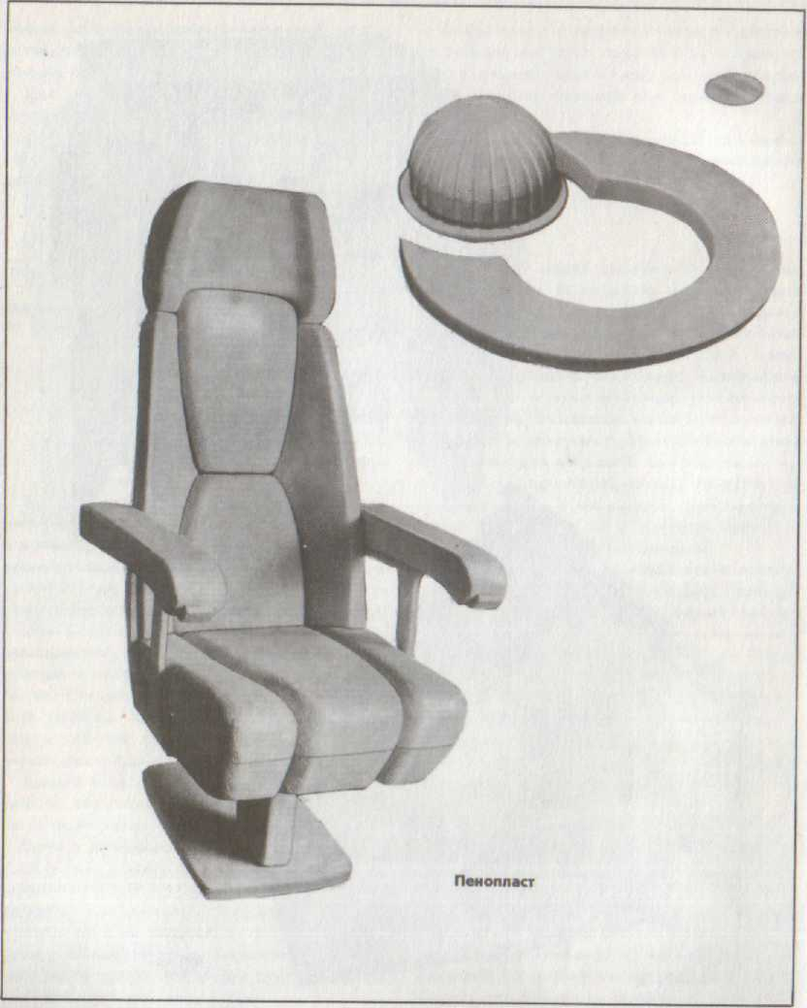
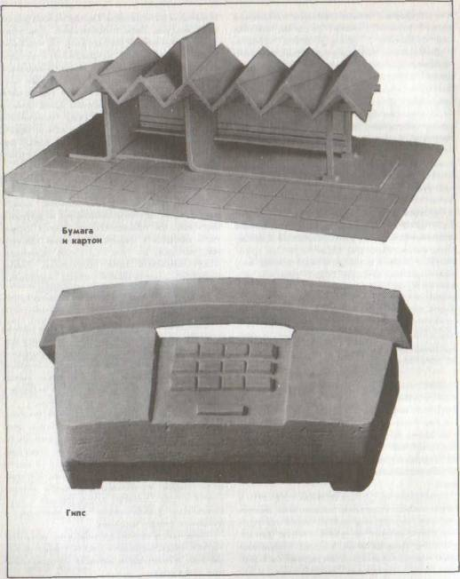

Рис.19. Макети з пінопласту. Рис.20. Макети з картону та гіпсу.
У більшості випадків макет – це найкращий засіб пошуку художньо-композиційного рішення об’єктів технологічної діяльності, але основними засобами залишається графічні зображення.
Таким чином, до першої стадії художнього проектування відносяться: виконання проектної пропозиції; розробка креслень, малюнків ескізного проекту; виготовлення макетів. Проектна пропозиція складається з ескізного проекту та пояснювальної записки, у який кратко обґрунтовується, конструктивне рішення, методи оздоблення та усі основні показники, включаючи і економічні.
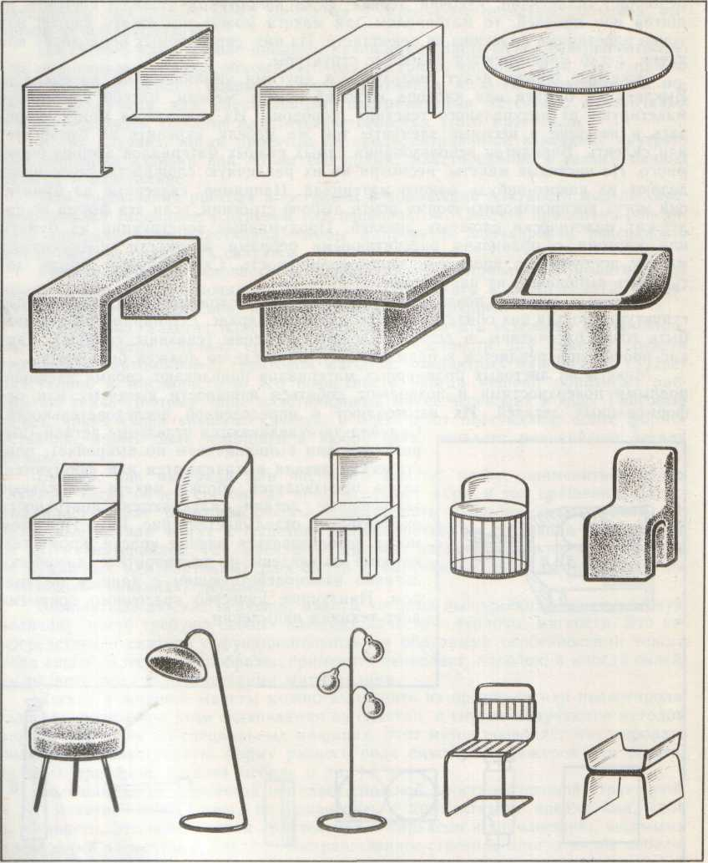

Рис.21. Макети меблі виконані з різних матеріалів.
Перша стадія художнього проектування - найбільш відповідальна та являється визначальної, тому що на цьому етапі виконується об’ємне рішення, з’являється образність та інші якості об’єкту проектування. Ескізний проект супроводжується демонстраційними матеріалами, які повинні володіти високими демонстраційними якостями. Перша стадія закінчуватися розглядом проектної пропозиції об’єкту проектування на спеціальних художньо-технічних радах та прийняттям рішень по її затвердженні у відповідних інстанціях.
5. Розробка дизайн-проекту. Друга стадія дизайну об’єктів технологічної діяльності - це розробка дизайн-проекту. На цьому етапі, також здійснюється виготовлення робочої моделі та виконання робочих креслень. Дизайн-проект об’єкта проектування складається з: загального вигляду виробу в виконаного у ортогональних проекціях; конструктивних розрізів; креслень вузлів та деталей; шаблонів тощо, тобто усіх проектних матеріалів, які необхідні для промислового виробництва виробу. Іноді друга стадія дизайну завершується виготовленням експериментального варіанту дослідного зразка, який обов’язково виконується під наглядом авторів проекту.
Мета виконання дослідного зразка – уточнення компонувального рішення виробу, як у цілому, так і окремих його частин; перевірка та налагодження технологічних процесів; перевірка економічної ефективності процесу виробництва тощо.
У деяких випадках, при виготовленні особливо складних виробів, розробка технічного проекту входить у склад другої стадії дизайн-проектування. У тому випадку, робочий проект відноситься до третьої стадії.
Якщо, технічне завдання видається на об’єкт проектування, який вже виготовляється на виробництві, то це завдання являється завданням з модернізації виробництва. У даному випадку, дизайн-проектування здійснюється не в повному об’ємі, тому що повернення до стадії проектування, які були пропущені, являється дуже складним та не ефективним. Тобто, в процесі модернізації виробництва, дизайнер не завжди бере участь у процесі проектування, або співпрацює з інженером-конструктором тільки на деяких стадіях.

